Státy Evropy: Itálie

Cílem pracovního listu je zopakovat si s žáky základní informace o Itálii.

Státy Evropy: Itálie

________________________________________________________

- Namaluj do mapy Itálie vše, co sis zapamatoval z videa. Do mapy ČR namaluj typické informace o naší zemi.
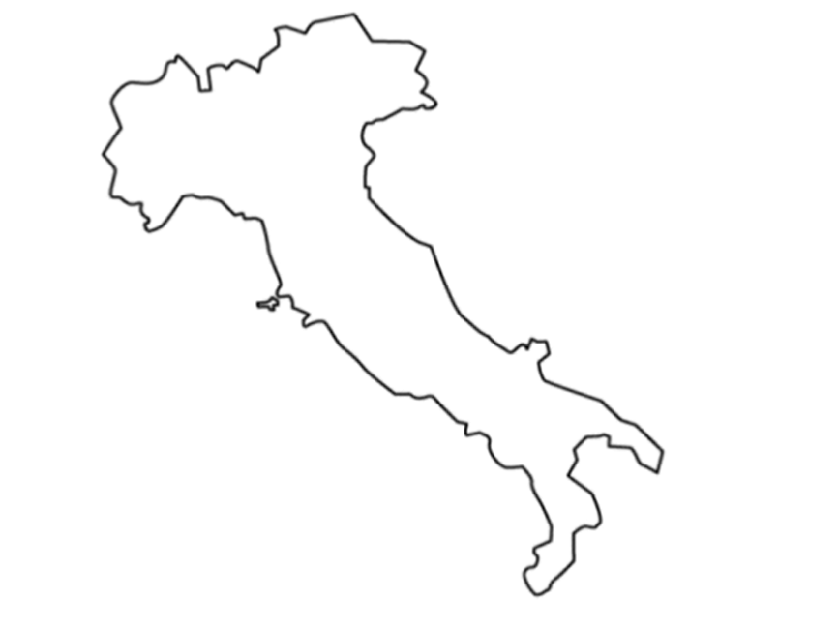

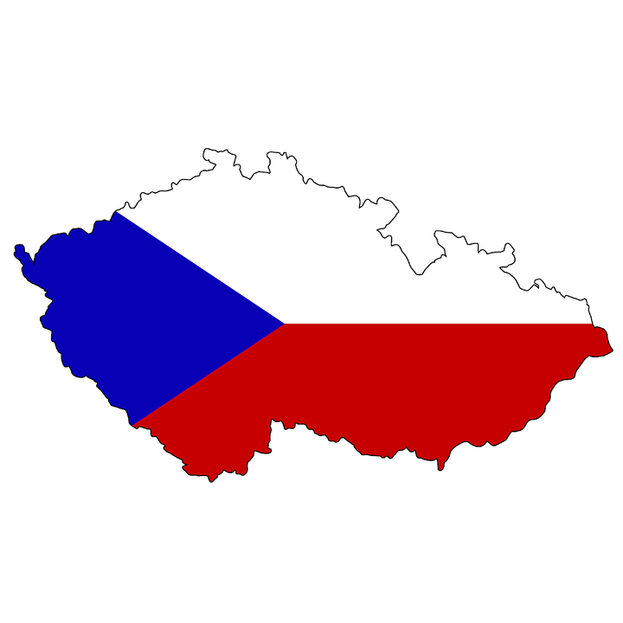

- Podle obrázků pojmenuj, co je typické pro Itálii:

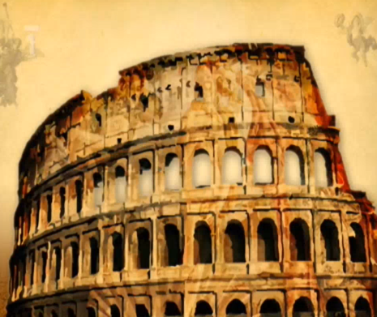

……………………………… …………………………. …………………………….
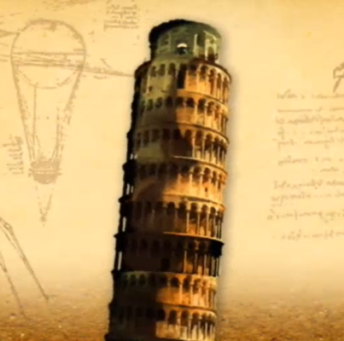
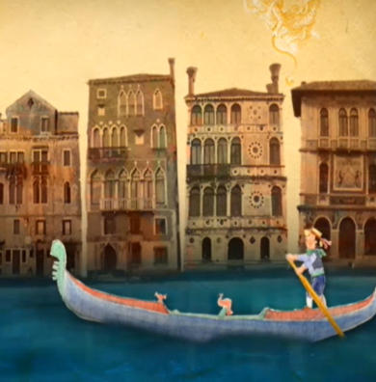
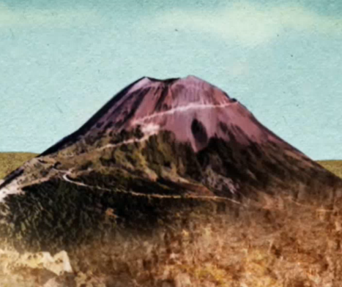

……………………………… …………………………. …………………………….

Co jsem se touto aktivitou naučil(a):
………………………………………………………………………………………………………………………………………………………………………………………………………………………………………………………………………………………………………………………………………………………………………
Autor: Andrea Tláskalová
Toto dílo je licencováno pod licencí Creative Commons [CC BY-NC 4.0]. Licenční podmínky navštivte na adrese [https://creativecommons.org/choose/?lang=cs].

